Salzburg, 3. Dezember 2013

Nilfisk-Advance mit neuer Geschäftsführung
Dr. Reinhard Mann ist neuer Geschäftsführer der Nilfisk-Advance GmbH Österreich

Dr. Reinhard Mann hat die Geschäftsführung der Nilfisk-Advance GmbH in Salzburg übernommen. Er folgt Stefan Berchtold nach, der das Unternehmen verlässt und sich einer neuen Herausforderung stellt. Als Country Manager des Salzburger Reinigungsspezialisten zeichnet interimistisch Detlev Nagel verantwortlich. In den nächsten Monaten soll ein neuer Country Manager für Nilfisk-Advance in Österreich gefunden werden. „Um das Potenzial des Unternehmens im hart umkämpften Wettbewerbsumfeld noch besser ausschöpfen zu können, fokussieren wir die kontinuierliche Optimierung unserer internen Strukturen“, erklärt Dr. Reinhard Mann.

„Die strategische Ausrichtung von Nilfisk-Advance Österreich zielt weiterhin auf Großkunden aus Industrie, Institutionen – etwa Gebäudereiniger – und den Fachhandel ab, aber auch auf den Service-Bereich“, so Dr. Reinhard Mann. „Produktseitig stehen die Themen professionelle Bodenreinigung, Industriesauger und die dazu gehörigen Dienstleistungen ganz oben auf der Prioritätenliste“, ergänzt Detlev Nagel.

Dr. Reinhard Mann ist seit März 2007 Vorstand der Nilfisk-Advance AG und seit Juli 2008 Geschäftsführer der ALTO Deutschland GmbH. Er begann seine Tätigkeit bei Nilfisk-ALTO vor 23 Jahren. Vor seiner Berufung in den Vorstand des Reinigungsspezialisten verantwortete er den Export in die europäischen Länder und nach Asien sowie das weltweite Private Label Geschäft.

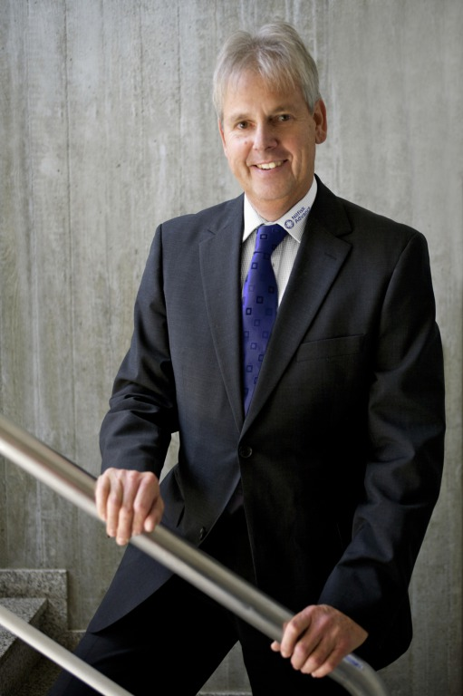
Dr. Reinhard Mann, neuer Geschäftsführer Nilfisk-Advance GmbH Österreich
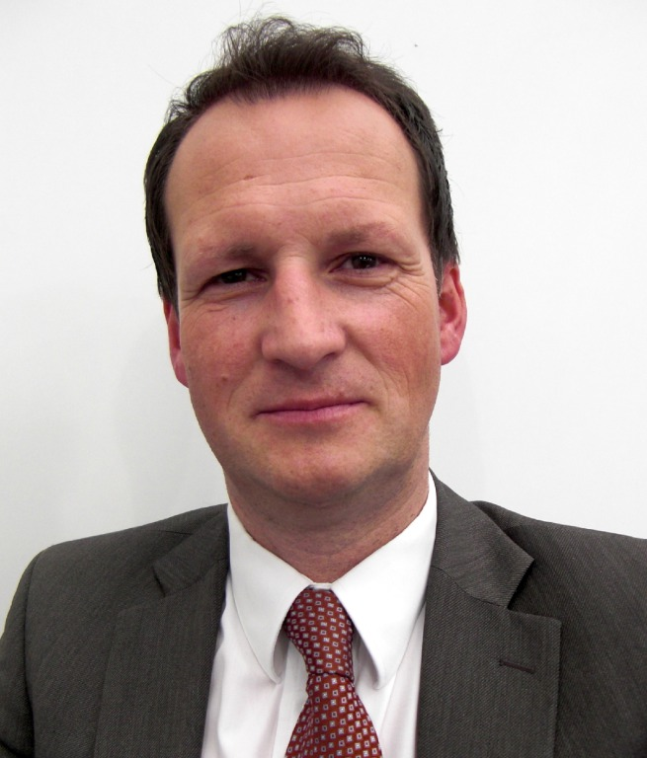
Detlev Nagel, interimistischer Country Manager Nilfisk-Advance GmbH Österreich

Bildanforderung
Die Bilder stehen unter www.press-n-relations.at zum Download bereit. Gerne schicke ich Ihnen die Fotos auch per E-Mail zu, Kontakt: gd@press-n-relations.at

Weitere Informationen:  Nilfisk-Advance GmbH - Wilfried Hochleitner  Metzgerstraße 68 - A-5101 Bergheim/Salzburg  Telefon +43 662 456 400-90 - Fax +43 662 456 400-34  info.at@nilfisk.com - www.nilfisk.at | Presse und Öffentlichkeitsarbeit:  Press'n'Relations Austria GmbH - Georg Dutzi  Währinger Straße 61 - A-1090 Wien  Tel.: +43 1 907 61 48-10 - Fax: +43 1 907 61 48-15  gd@press-n-relations.at - www.press-n-relations.com

Nilfisk-Advance GmbH in Bergheim/Salzburg gehört zur dänischen Nilfisk-Advance A/S, einem der weltweit größten Anbieter von Reinigungsgeräten mit rund 5.200 Mitarbeitern und einem Umsatz von 871 Millionen Euro im Geschäftsjahr 2012. Nilfisk-Advance ist auf allen fünf Kontinenten und in 135 Ländern über eigene Vertriebsgesellschaften oder flächendeckende Händlernetze vertreten. Die Zentrale liegt in Dänemark. Produktionsstandorte sind in Dänemark, Deutschland, Ungarn, Singapur, China, Italien, Mexiko und in den USA.
Nilfisk-Advance bietet für jede Reinigungsaufgabe die passende Lösung. Unter der Marke Nilfisk-ALTO vertreibt die Nilfisk-Advance GmbH hochwertige Hochdruckreiniger, Nass-/Trockensauger und Bodenreinigungsmaschinen für den professionellen Einsatz in den Branchen Landwirtschaft, KFZ, Industrie, Kommunen, Gewerbe und Handwerk sowie Reinigungsdienstleister.
Nilfisk Consumer bietet ein umfassendes Produktprogramm an Staubsaugern für den Haushalt, zentralen Haussauganlagen, Hochdruckreinigern für Haus und Garten sowie auch Dampfreiniger. Nilfisk Geräte zeichnen sich durch höchste Standards bei Produktqualität, Technologie und Funktion aus.
Nilfisk-Advance blickt auf eine erfolgreiche, über 100-jährige Firmengeschichte zurück.

